Postavljanje UTP kabla na mreznu uticnicu
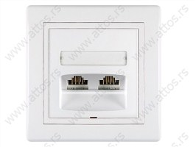
Prvo je potrebno da sa tela modularne utičnice oslobodite deo na koji se povezuje UTP kabl.
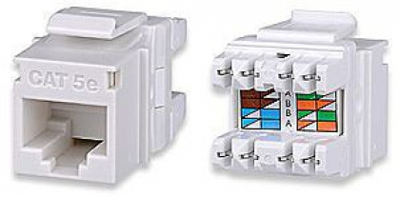
Sa kabla skinite izolaciju u dužini od oko 5 cm ...
Pojedinačne provodnike provucite kroz odgovarajuće proreze. Mesta za pojedine provodnike obeležena su bojama pa vodite računa da svaki provodnnik bude na svom mestu. Npr: tamo gde je na priključku plavo polje provucite plavu žicu, a tamo gde je plavo belo polje provucite belu žicu sa plavom linijom itd.
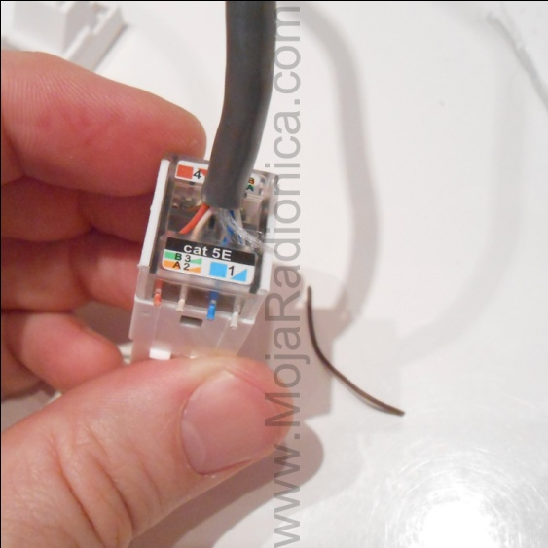
Kontakte vratite na telo mrežne utičnice a utičnicu postavite u modularnu kutiju.
Na kraju preostaje još da postavite ukrasnu masku modularne kutije i ugradnja mrežne utičnice je završena.

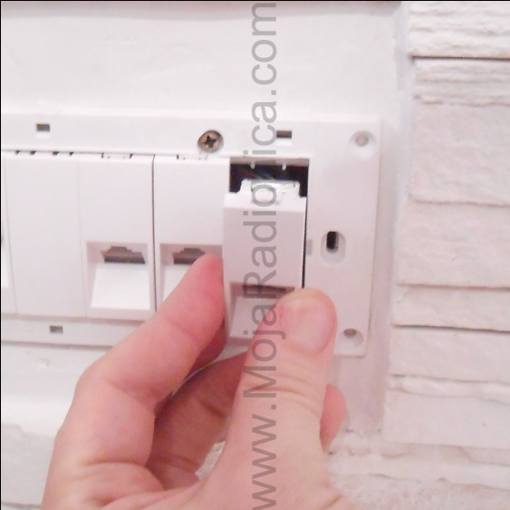
Evo jos jedne slike po koracima:
